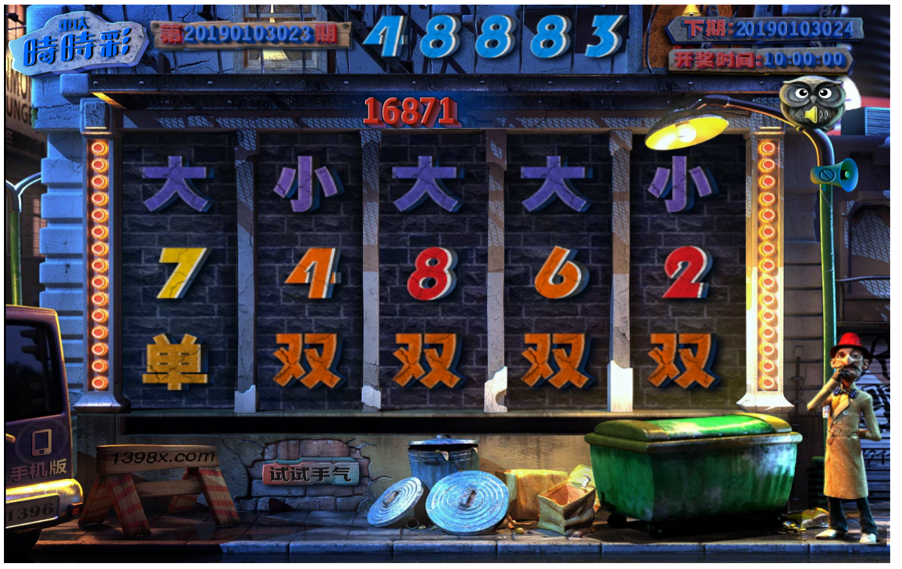

簡單來說就是拉霸

先從美術素材說起

1. 必要
   1. 背景 (980\*630 or 1200\*780)
   2. 數字的拉霸圖 (被拉出來的那些部分) (長條 下面有範例)
   3. 獎品號碼 (48883)
   4. 大小 單雙
   5. 期號
   6. LOGO
2. 不一定要
   1. 上面的期數用的數字圖(不過這個最好要有~)
   2. 開獎時間 (可以寫在網頁就好)

目前狀況:

能做出拉霸機的介面，旋轉，對於結果做判斷，只是之後要套入美術圖並且對於五個數字做出針對時時彩的判斷

